Мастер- класс для родителей
«Математика – это интересно»

Выполнила: Алаева Н.В.

МКДОУ детский сад№1
г.Карабаша

2015г.

Цель: Познакомить родителей с различными пособиями для занятия с детьми математикой.
Часто слышишь, как ребёнок одобряемый взрослым заявляет, что умеет считать до 10, до 20. Начиная считать, он торопиться, пропускает числительные. Взрослые ему подсказывают, а ребёнок механически повторяет всё сказанное за ними. Встает вопрос: Действительно ли ребёнок умеет считать? Конечно, нет. Здесь на лицо механическое запоминание числительных, за которым нет главного понимания. Обучать дошкольников началам математики, безусловно, необходимо. Особенно остро встает этот вопрос сейчас, когда перед педагогами и психологами поставлена задача создать предпосылки для перехода на обучение детей с 6 летнего возраста. Дошкольника необходимо учить так, чтобы мир, окружающий его, становился понятней.
Родители призваны помочь ему в этом, показать существенные взаимозависимости, учить рассуждать, сравнивать, сопоставлять. Заметим, что большинство родителей, прежде всего, учат детей считать до 10, 20 и больше. Придется огорчить их. Чаще всего такие знания детей являются бесполезными, потому что ребёнок механически запомнил названия и порядок числительных, натренировался в так называемом отвлечённом счете. Как правило, при этом у детей отсутствует представление о числах.
Как же следует учить ребёнка считать? Как добиться, чтобы счёт для него был не набором слов, заученных в определённом порядке, а оставался бы на понимании смысла числа? Ещё в младшей группе ребёнок научился определять разное количество предметов словами «один» и «много». В возрасте от 4 до 5 лет программой детского сада предусмотрено обучение счёту до 5 на основе сравнения 2-х множеств. Так, например, имея однородные игрушки, можно показать детям, что мы имеем много зверюшек, но среди них 2 зайца меньше чем 3 медведя; 1 лисичка меньше чем 2 зайца. Есть много кукол. Предложите узнать: «Больше маленьких кукол или больших». Знакомство с каждым новым числом осуществляется на основе сравнения 2-х множеств. Вы ставите два ряда предметов так, чтобы каждый из них находился строго один под другим. Ребёнок, сравнивая количество предметов, без счета определяет, где их больше, а где их меньше. После этого вы называете новое числительное. Зелёных кубиков – 1, а красных кубиков – 2. 2 больше, чем 1, 1 – меньше, чем 2. Таким же способом познакомите ребёнка с числами 3, 4, 5.
Не забывайте: наша цель сформировать у ребёнка к началу школьного обучения понятие о числительных, о натуральном ряде чисел, а не просто научить считать. Для счёта надо брать предметы без отвлекающих деталей, предметы должны быть взаимосвязаны (ёлочки - грибы), (бабочки – цветы). Предметы должны быть знакомы детям: пуговицы, палочки и т.д., (без украшений). Покажите детям, что считать предметы удобнее правой рукой в направлении слева – направо, во время счёта каждое слово – числительное надо соотносить только к одному предмету (считаемые предметы не называют), показ воспитателя. Очень важно научить ребёнка понимать, что «три» в данном случае не к названию последнего предмета, а ко всей сосчитанной группе предметов. Нужно называть предметы, согласуя их наименование с числительным в роде, числе и падеже: «Здесь 2 кубика», «Всего 3 яблока», «На карточке 5 грибов». С начало называют числительное потом существительное. Когда ребёнок учиться считать предметы, он может их передвигать рукой. Затем можно перейти к счету без движения рукой – зрительно.
Для упражнений в счете можно брать разный наглядный материал: игрушки, позже – геометрические фигуры (круги, квадраты, треугольники). Упражнения нужно разнообразить, ставить разные задачи. Например: взрослый ставит на стол 2 матрёшки и 2 пирамидки. Спрашиваете: «Сколько здесь матрёшек? Сколько здесь пирамидок?» «Каких игрушек больше? Меньше? Как сделать, чтобы пирамидок стало больше? (делает) Сделай? Сколько стало пирамидок? Каких игрушек теперь меньше? Почему? Как сделать, чтобы игрушек опять стало поровну». Подобные упражнения можно провести с разными игрушками, на улице и с природным материалом: веточки, шишки, камешки, палочки и т.д.
Главное внимание уделяйте действиям детей, тому, как они отвечают на поставленные вами вопросы. Не торопите ребёнка и сами не спешите подсказывать. Пусть ребёнок развивает своё мышление, приучается к самостоятельности.
Покажите детям, что число не зависит от величины предметов (2 взрослых стула и 2 детских стула, 3 больших и 3 маленьких кукол). Дети нередко связывают количество предметов с их пространственным расположением, думают, что если какие – то вещи занимают много места, то их по количеству больше, чем тех, которые занимают мало места. Нужны такие упражнения, когда вы предлагаете ребёнку считать 2 группы предметов, по-разному их расставляйте.
Например: в верхнем ряду 3 ёлочки, далеко расположены друг от друга, а в нижнем ряду 4 грибка – близко расположены. Чего больше грибов или ёлочек? Как это можно узнать? Сосчитать, а можно и по-другому: поставить под каждую ёлочку один грибок и т. д. учите ребёнка отсчитывать или приносить указанное вами количество предметов: отсчитай 3 пуговицы, принести столько же кубиков, сколько я поставила на стол? Принеси столько же пирамидок, сколько ёлок я нарисовала? Полезно считать предметы на ощупь, с закрытыми глазами (сколько картофелин в миске? Сколько ягод мама положила в руку и т. д.). с удовольствием дети будут считать и звуки: Сколько раз хлопнула в ладоши? Сколько раз стукнула палочкой в барабан? Положи столько кубиков, сколько звуков услышишь? Надо считать вслух – 1, 2, 3.
Для закрепления количественных представлений детей поиграйте с ними в следующие игры:
- «ЧТО БЫВАЕТ ПО 2?
Цель игры: упражнять детей в счёте до 2.
На стол положите 15 – 20 палочек. Взрослый и ребёнок поочерёдно называют те предметы, которые всегда бывают только по 2 (ботинки, чулки). За каждый правильный ответ играющий берёт со стола 2 палочки.
Правила игры:
1. Если ответ неправильный – палочки брать нельзя.
2. Выигранные палочки каждый играющий отсчитывает самостоятельно.
3. Игра заканчивается, когда на столе не останется палочек, тогда играющие сравнивают приёмом приложения палочки и определяют победителя.
Игру можно упростить: называть предметы, которых может быть 2: огурцы, карандаши и т.д.
Усложнить: называть то, чего не бывает по 2: лапок у кошки, носов у человека, ножек у табурета.
Когда ребёнок познакомится с другими числами, моно провести аналогичные игры: «Что бывает по 3, по 4».
- «ПОРУЧЕНИЕ»
Цель игры: упражнять детей в умении отсчитывать предметы по названному числу.
Взрослый называет знакомое ребёнку число, ребёнок приносит такое же количество игрушек. Затем число называет ребёнок, а поручение выполняет взрослый. Правильность выполнения задания проверяет тот, кто его дал. За каждое правильно выполненное поручение играющий получает фишку (мелкий предмет). После игры сравнивают количество набранных фишек и определяют победителя.
Правила игры:
1. Число называют только один раз.
2. Тот, кто неправильно выполнил поручение, выполняет его вторично. Взрослому нужно ошибаться, но не более, чем на единицу (принеси 5 предметов вместо 4).
Продолжайте учить детей различать и словесно обозначать величину предметов. Если ребёнок хорошо сравнивает по величине 2 предмета, упражняйте в сравнении по величине 3 предметов.
Главное внимание следует направлять на величину среднего предмета. Хорошо вам поможет сказка «Три медведя». Спросите у ребёнка: Кто самый большой? Кто самый маленький? А какая по величине Настасья Петровна? Предложить подобрать для них стулья, посуду. Покажите ребёнку 3 цветных карандаша разной длины. Спросите о среднем карандаше. Какой он по длине? (Средний) Длинный, короткий, короче, длиннее – знакомите с этими понятиями.
Сравните толщину книг в разных обложках. Ребёнку будет легче объяснить о какой книге идёт речь.
Учите ребёнка располагать предметы в порядке убывания их величины: большой, поменьше, самый маленький, затем в порядке возрастания. Для закрепления представлений детей о величине можно использовать лепку, рисование, аппликацию.
Примерные задания: вылепи три грибка разной величины, нарисуй высокое и низкое дерево, из кругов разного размера наклей пирамидку и т. д. поиграйте с детьми в следующие игры:
- «МАГАЗИН»
Цель игры: упражнять детей в умении различать величину предметов, активно использовать в речи слова: длинный – короткий, низкий, широкий, узкий, большой – маленький.
Для игры подбираются игрушки и предметы разных размеров, например: большая и маленькая куклы, длинная и короткая ленты, широкая и узкая кроватки, высокая и низкая кастрюльки. Взрослый - продавец, ребёнок – покупатель. Чтобы купить игрушку, ребёнок должен назвать её величину: «Дайте, пожалуйста, длинную линейку», «Мне нужна высокая пирамидка» и т. д.
Основное правило игры: игрушка или вещь выдается покупателю только в том случае, если указана её величина.
- «РАСТАВЬ ПО ПОРЯДКУ»
Цель игры: упражнять детей в умении расставлять предметы в порядке убывании или возрастания их величин.
На столе должно быть 10 – 15 предметов разной величины (кольца, пирамидки, матрёшки, бумажные кружки). По сигналу взрослый и ребёнок берет по одному предмету и раскладывает их по величине (от самого маленького до самого большого и наоборот ). О порядке расположения договариваются заранее. Выигрывает тот, кто, располагая предметы в ряд, сделал меньше ошибок и закончил свой ряд быстрее.
Правила игры:
1. Брать в руку по одному предмету.
2. Выбранный предмет нельзя класть обратно, но можно изменить его местоположения в своем ряду.
Дети уже знакомы с геометрическими фигурами: круг, квадрат, прямоугольник, треугольник. Закрепляйте знания детей о форме в разных видах деятельности: предложите нарисовать квадратный платочек, прямоугольное полотенце, четырёхугольный и треугольный флажки. Учите детей правильно называть формы, которые используются при строительстве: куб, цилиндр, шар.
Для закрепления геометрических представлений детей поиграйте в следующие игры:
- «НАЙДИ ТРЕУГОЛЬНИК»
Цель игры: упражнять детей в умении различать треугольник среди других геометрических фигур. У каждого играющего перед началом игры 15 – 20 разных геометрических фигур, среди которых 8 – 10 треугольников. По сигналу играющие выбирают треугольники и раскладывают их в ряд. Выигрывает тот, кто первым выбрал все треугольники. Игру можно изменить: выбирать квадраты, прямоугольники, круги.
- «КТО БЫСТРЕЕ»
Цель игры: упражнять детей в различении знакомых геометрических фигур.
До начала игры у каждого играющего 10 – 20 штук разных геометрических фигур. Их смешивают и закрывают листом бумаги. По сигналу каждый играющий открывает свои фигуры и раскладывает их в ряд: ряд квадратов, ряд – кругов и т. д. Выигрывает тот, кто, быстрее без ошибок выложит 4 ряда.
Правило игры: начинать выкладывать фигуры только после сигнала.
Продолжайте упражнять детей в умении ориентироваться в пространстве. Удобнее всего это делать в повседневной жизни, придав упражнению игровой характер или форму поручения: «Подойди к серванту и принеси ту чашку, что стоит справа», «что ты видишь справа от себя?» и т. д.
Следует учить детей ориентироваться во времени, различать части суток (утро, день, вечер, ночь); пользоваться словами: сегодня, вчера, завтра, быстро, медленно.
Обратите внимание детей на смену частей суток: наступает вечер, скоро будет ночь, завтра пойдем в кино. Эту книгу мы читали вчера.
К 5-ти годам дети должны различать и называть: круг, квадрат, прямоугольник, независимо от размера или цвета фигур. Различать и называть шар, куб, цилиндр, правильно пользоваться словами, обозначающими пространственные направления и время.
Если хотите научить ребёнка считать, купите 3 вида мелких игрушек по 10 штук (уточки, грибки и т.д.) или наберите из природного материала (шишки, орехи, жёлуди, камешки).

Раскраски Карточки с Цифрами от 1 до 9 и число 10.
Как можно познакомить дошкольника с цифрами?
4—5 летние дети знают еще не все цифры, а называют или “узнают” лишь некоторые из них. Малыши путают цифру и число, цифру и букву, путают цифры между собой. Часто нарушают последовательности между соседними цифрами из ряда. Определенные трудности возникают у некоторых детей, когда результат счета надо обозначить цифрой или цифру соотнести с необходимым количеством предметов.
Приведенные ниже Раскраски карточки с цифрами помогут вам решить
эти проблемы.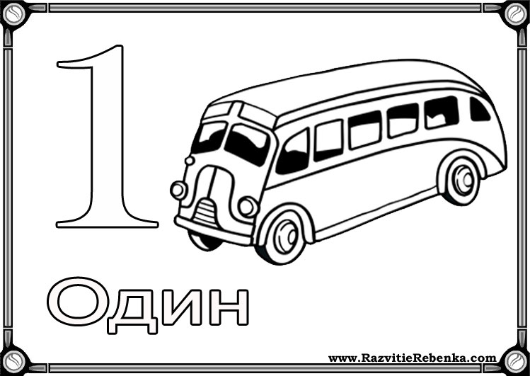

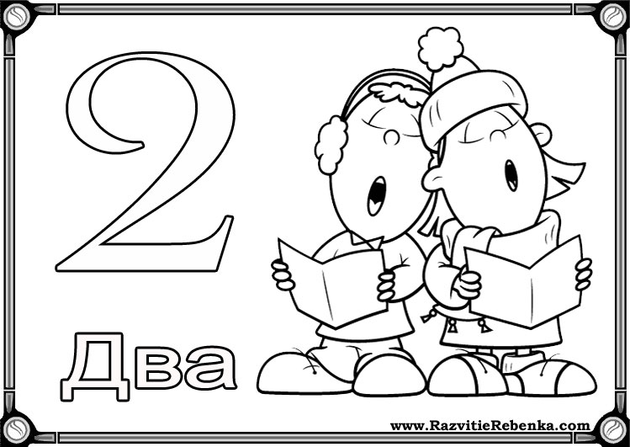

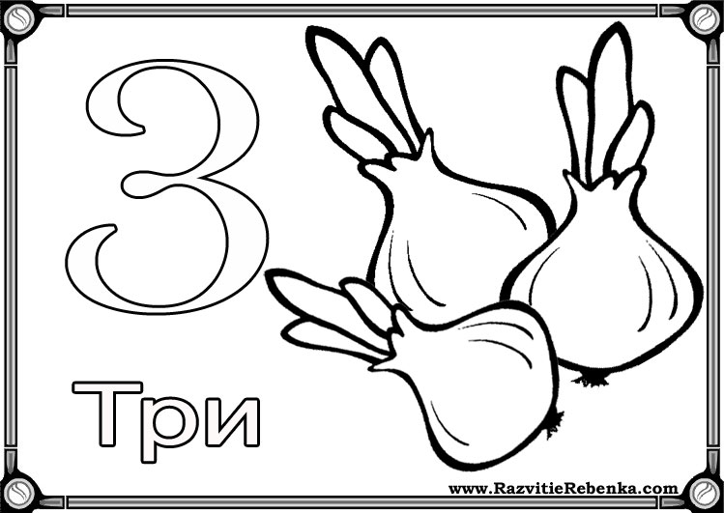

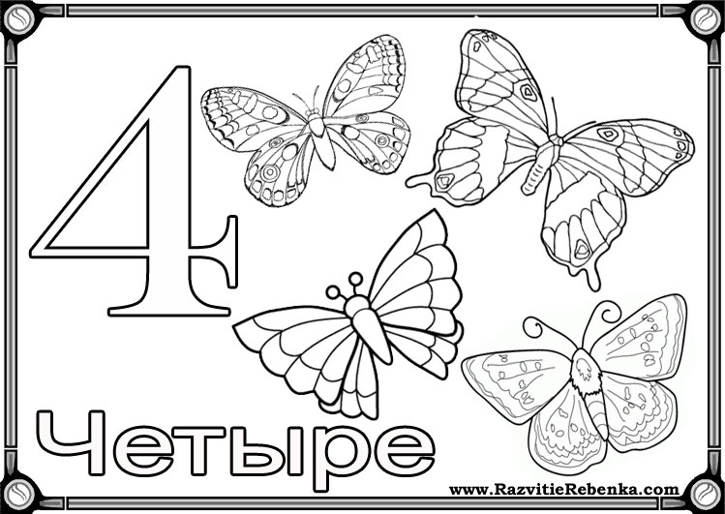

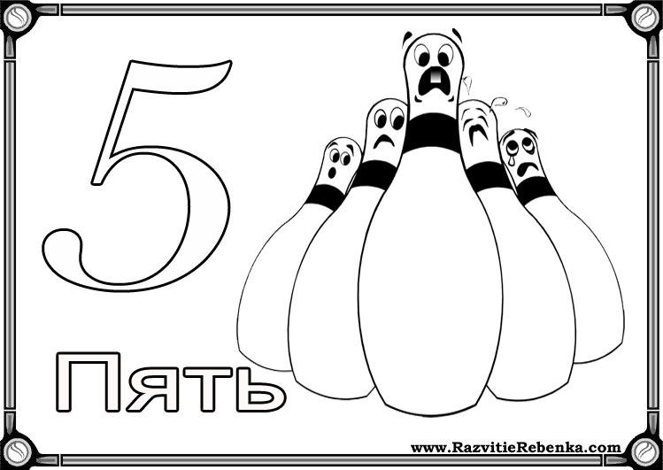

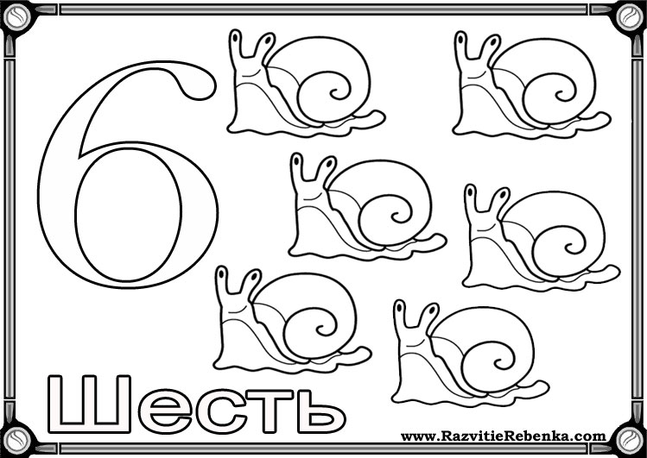

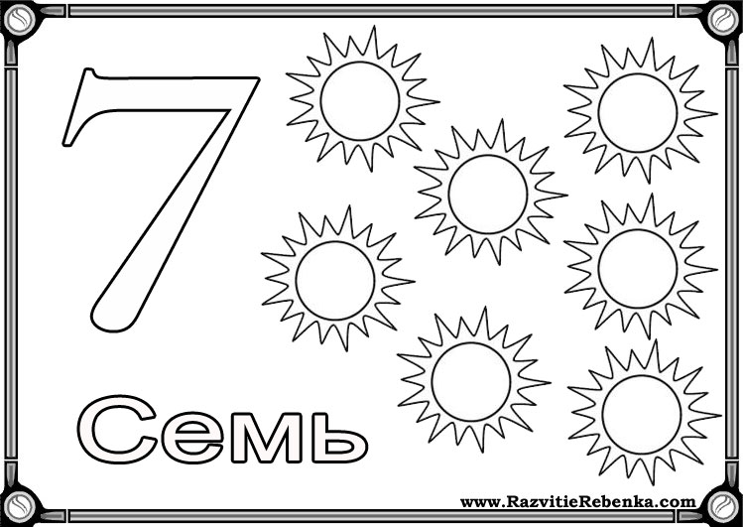

Совсем скоро ваш малыш пойдет в школу , будет учиться- писать сочинения, выполнять контрольные работы, делать домашние задания. А пока вашему ребенку нужно подготовиться к этому, без сомнения, важному событию. Сегодня мы будем изучать Формы.
Превратите Ваши первые уроки в занимательные игры. Для этого нам понадобятся красивые красочные карточки, с изображением различных геометрических форм.
Таких как : треугольник, круг, квадрат, овал, прямоугольник, ромб.

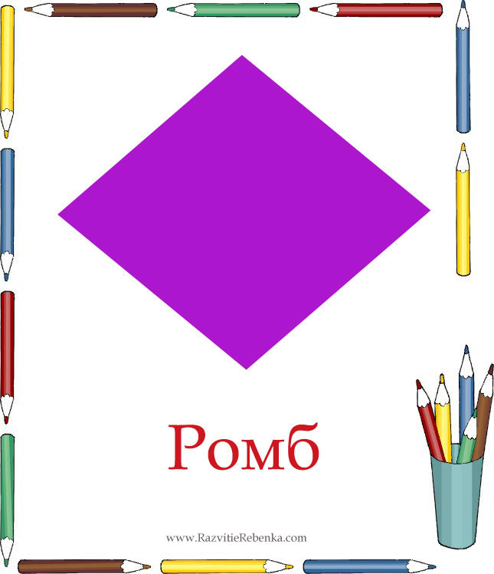

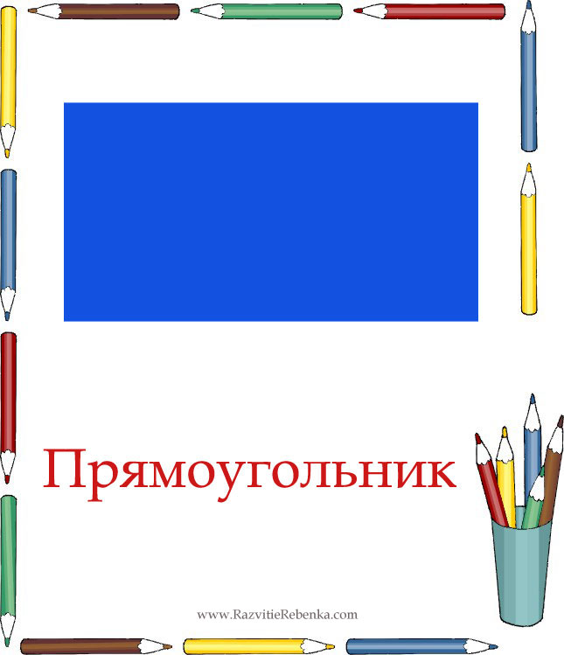

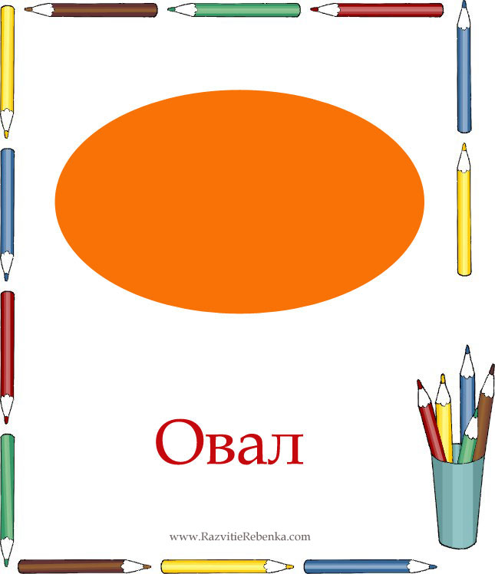

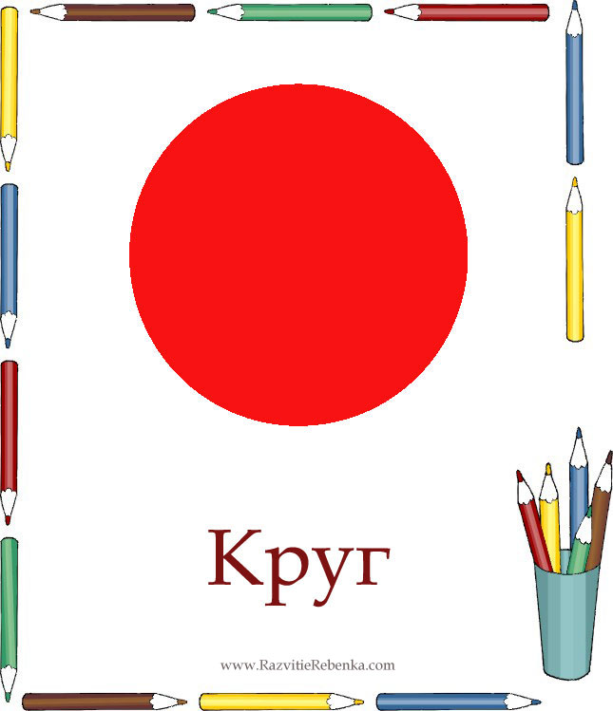

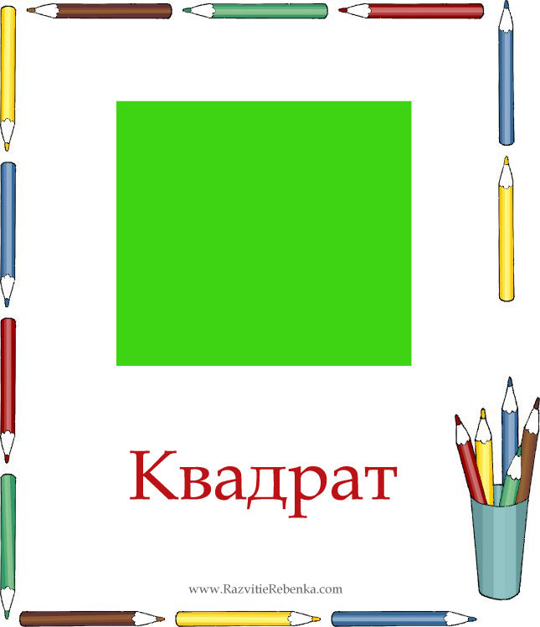

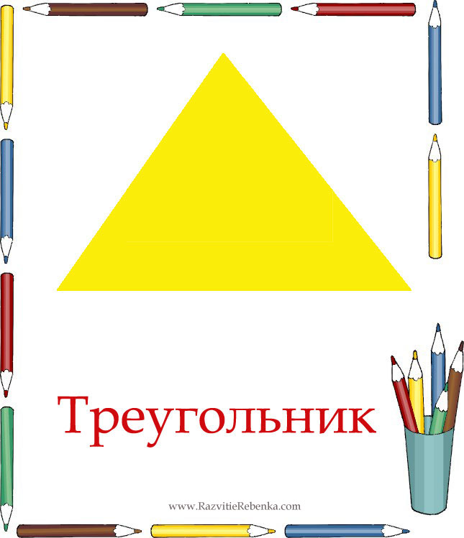

Интересные математические пазлы для детей изучающих счет в пределах 10. Для того чтобы получилась картинка необходимо собрать полосочки с цифрами по порядку. От 1 до 10 математический пазл.

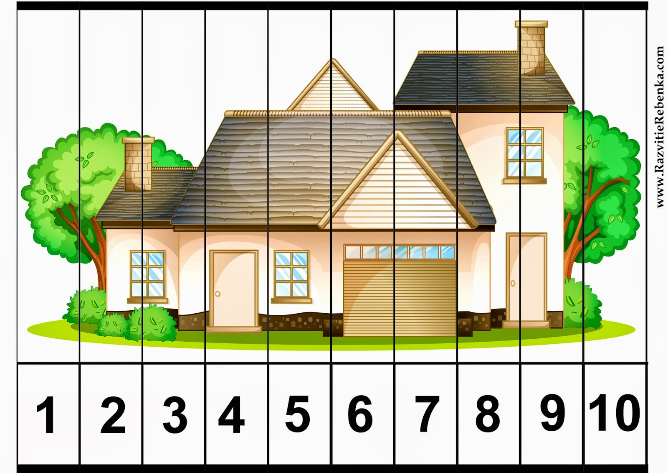

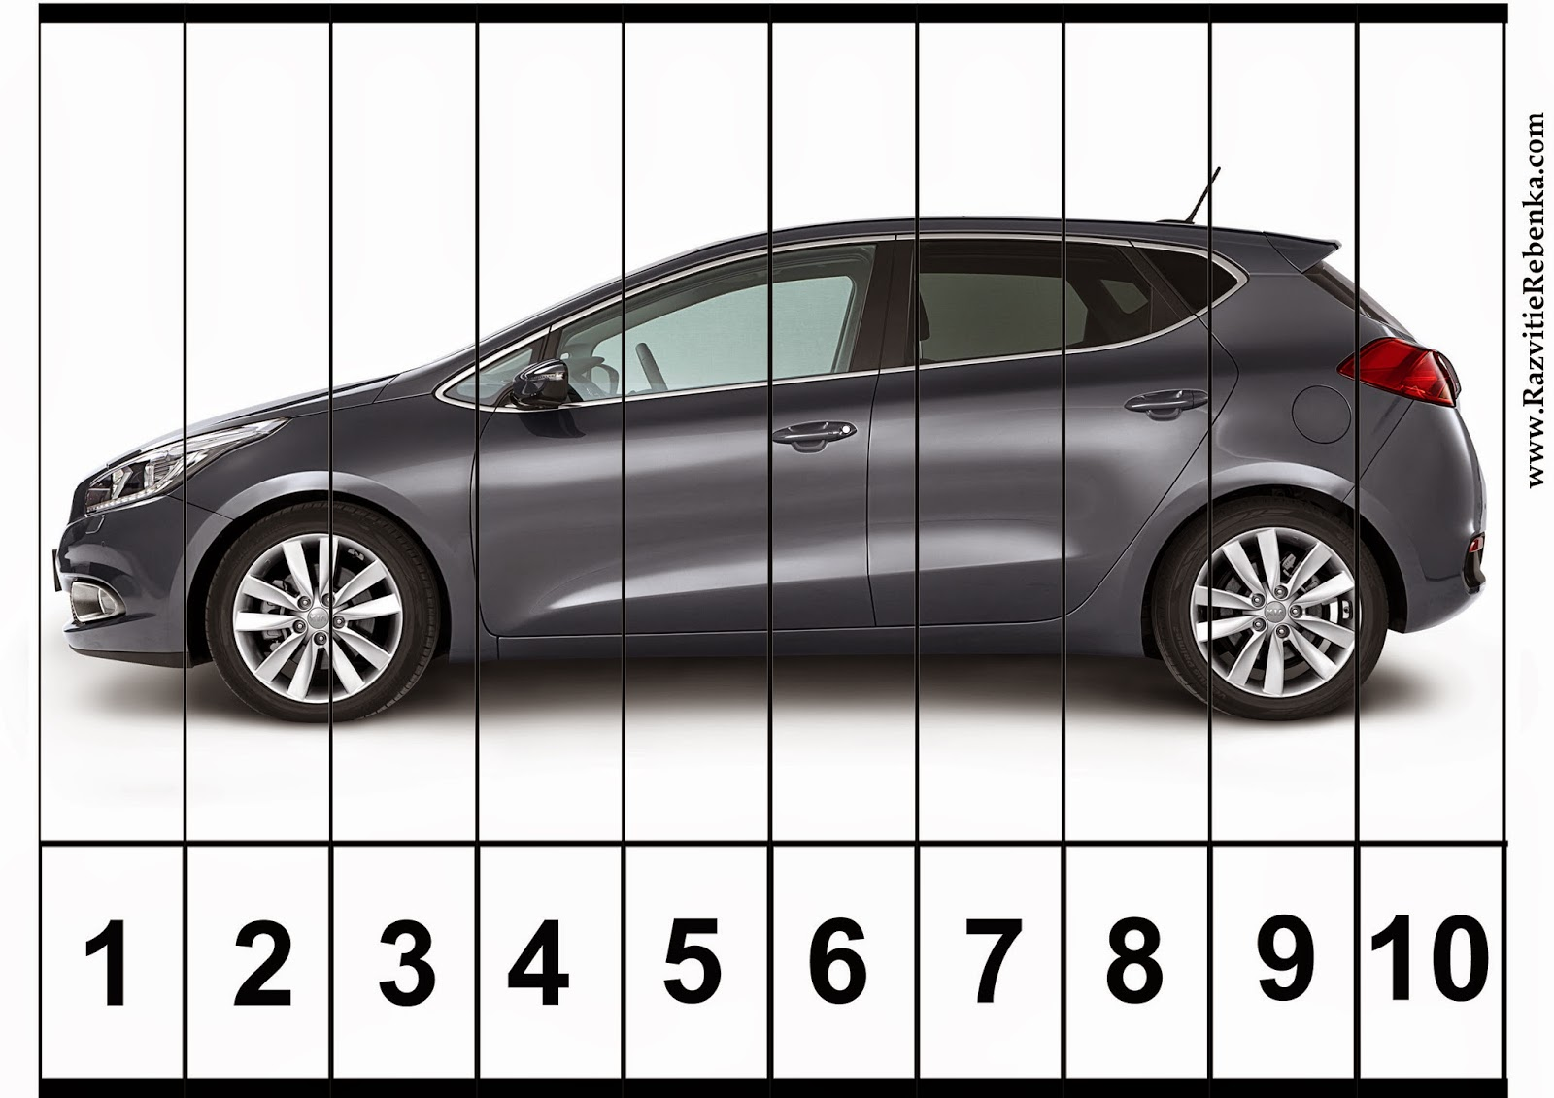

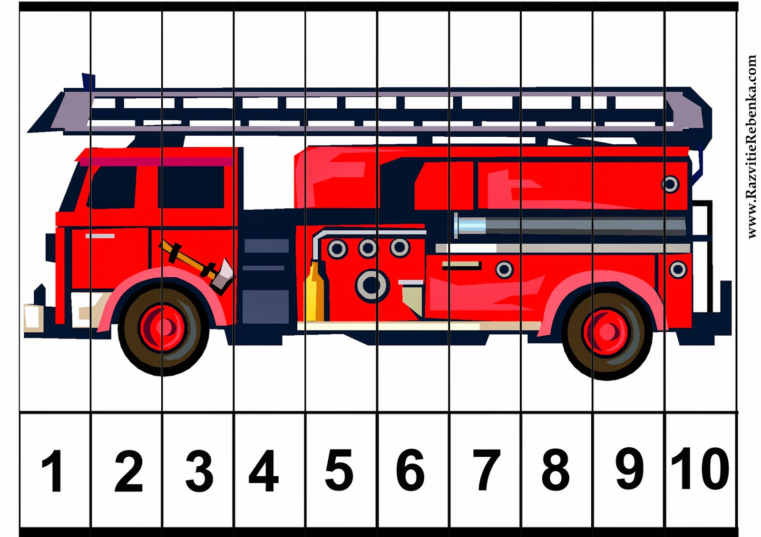
Геометрические фигуры. Развиваем Мелкую моторику.
Задания для развития памяти, запоминаем названия геометрических фигур, развиваем мелкую моторику, обводим геометрические фигуры по точкам, раскрашивая геометрические фигуры.

